Областное казенное учреждение «Елецкий социально-реабилитационный центр для несовершеннолетних «Ковчег»
ВНИМАНИЕ
С 2 апреля по 20 мая проходит месячник
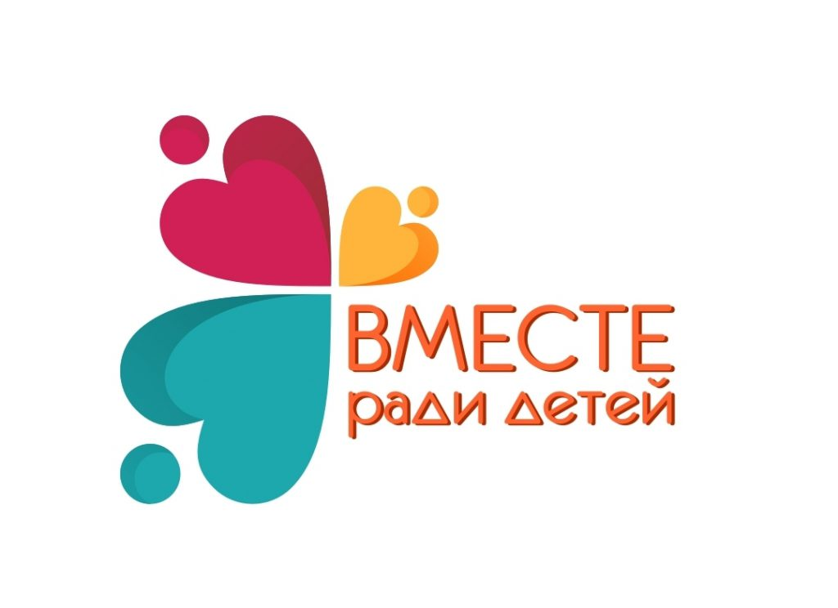
Единый общероссийский Детский Телефон доверия
8-800-2000-122
В течение месяца в прокуратуре области будет работать телефон «горячей линии»
8 (4742) 27-34-27
Телефон доверия ГУЗ «Липецкий областной наркологический диспансер»
8(4742) 43-00-98

